**염현우 관리자 페이지 요구사항 분석**

* 도서
  + 관리자는 도서를 등록할 수 있다.
  + 관리자는 도서를 수정할 수 있다.
  + 관리자는 도서를 삭제할 수 있다.
  + 관리자는 도서를 검색할 수 있다.
  + 관리자는 도서 카테고리를 만들 수 있다.
  + 관리자는 도서의 표지이미지를 삽입할 수 있다.
  + 관리자가 도서를 등록할 때 작가는 삽입 하지 않아도 된다.
* 출판사
  + 관리자가 사이트 내부에서 출판사를 등록, 수정 관리를 할 수 있다.
  + 출판사의 사이트가 있다면 등록할 수 있다.
* 작가
  + 관리자는 작가 이름, 국적, 데뷔, 학력 경력 수상 등을 등록할 수 있다.
  + 관리자는 작가 이름, 국적, 데뷔, 학력 경력 수상 등을 수정할 수 있다.
  + 관리자는 작가의 학력, 경력 등을 다수 입력할 수 있다.
  + 관리자는 현재 사이트에 등록된 작가를 검색할 수 있다.
  + 관리자는 작가를 삭제할 수 있다.
  + 관리자는 작가를 검색하여 작가가 등록한 책을 확인할 수 있다.
  + 관리자는 사용자들이 작가 정보에 대해 수정요청 하는 것을 확인할 수 있어야 한다.
  + 관리자는 사용자들이 요청한 수정사항을 보고 수정하거나 거절할 수 있다.
* 통계
  + 관리자는 현재 사이트의 선호도 순위를 확인할 수 있다.
  + 관리자는 현재 사이트의 판매량 순위를 확인할 수 있다.
  + 관리자는 현재 사이트의 매출 순위를 확인할 수 있다.
  + 관리자는 카테고리 별로 매출의 비율을 확인할 수 있다.
  + 관리자는 기간별로 통계를 확인할 수 있다.

**염현우 북팩토리 프로젝트 개발 히스토리**

|  |  |  |  |  |  |  |
| --- | --- | --- | --- | --- | --- | --- |
| **일** | **월** | **화** | **수** | **목** | **금** | **토** |
| 1월 | **1** | **2** | **3** | **4** | **5** | **6** |
| **7** | **8** | **9** | **10** | **11** | **12** | **13** |
| **14** | **15** | **16** | **17**  프로젝트 시작 | **18**  요구사항 분석 | **19** | **20** |
| **21** | **22**  VIEW 스토리 보드 작성 | **23** | **24**  뷰 시작 | **25**  관리자 페이지 뷰 구현 | **26** | **27** |
| **28** | **29** | **30** | **31** |  |  |  |

|  |  |  |  |  |  |  |
| --- | --- | --- | --- | --- | --- | --- |
| **일** | **월** | **화** | **수** | **목** | **금** | **토** |
| 2월 |  |  |  | **1**  DB 시작 | **2** | **3** |
| **4**  데이터 베이스 설계 및 테이블 구현 | **5** | **6** | **7**  기능 구현 시작 | **8** | **9** | **10** |
| **11**  실제 사이트에서 도서정보 가져오는 기능 구현 | **12** | **13** | **14** | **15**  도서 등록, 검색, 수정 기능 구현 | **16** | **17** |
| **18** | **19** | **20**  작가 및 출판사 관련 정보 기능 구현(등록, 수정, 삭제) | **21** | **22** | **23** | **24** |
| **25** | **26**  통계 구현 | **27** | **28**  끝 |  |  |  |

**염현우 관리자 기능소개**

1. 도서관리
   1. 도서등록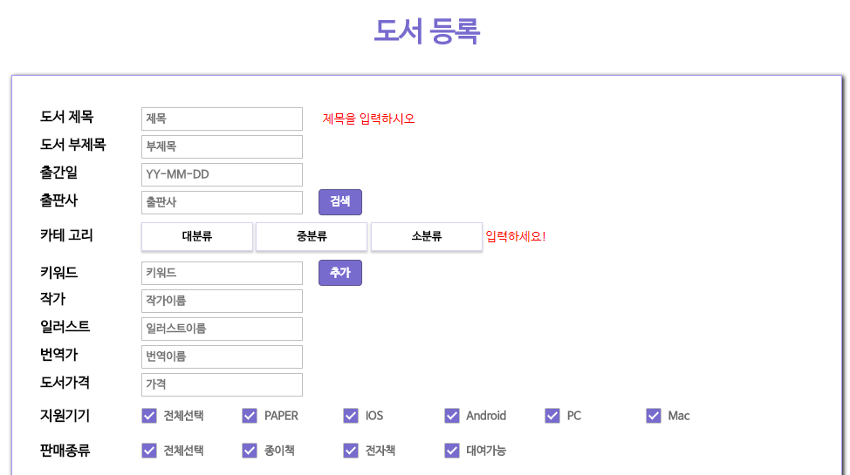
      1. 도서 제목: 도서의 제목을 입력한다. (필수)
      2. 도서 부제목: 도서의 간략한 설명을 입력한다.
      3. 출간일: 도서의 출간 날짜를 입력한다.
      4. 출판사: 도서 출판을 담당하는 출판사를 입력한다. 검색으로 출판사를 찾을 수 있다.
      5. 카테고리: 대 ~ 소 분류의 카테고리를 등록할 수 있다. (필수)
      6. 키워드: 책을 나타낼 수 있는 키워드를 입력하는 창이다.
      7. 작가: 책의 저자를 입력한다.
      8. 일러스트: 일러스트 저자를 입력한다.
      9. 번역가: 번역가를 입력한다.
      10. 도서가격: 책의 가격을 입력한다. (필수)
      11. 지원기기, 판매종류: 책이 지원하는 기기와 판매종류를 선택할 수 있다.  
          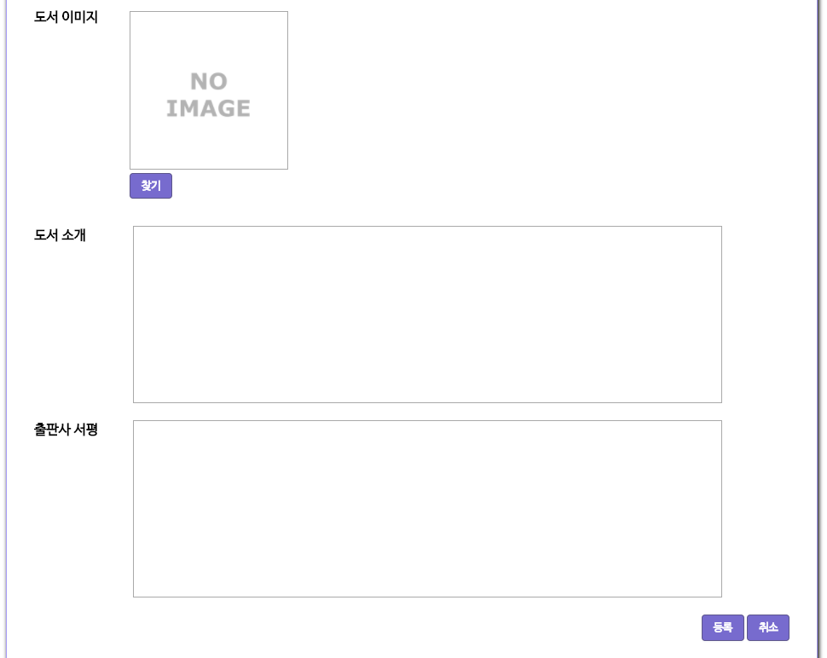
      12. 도서이미지: 도서의 표지화면을 넣는다.
      13. 도서소개: 도서를 구매하기 전 고객에게 보여줄 수 있는 도서정보를 입력한다.
      14. 출판사 서평: 책에 대한 출판사의 평가가 있을 경우 입력한다.
   2. 도서검색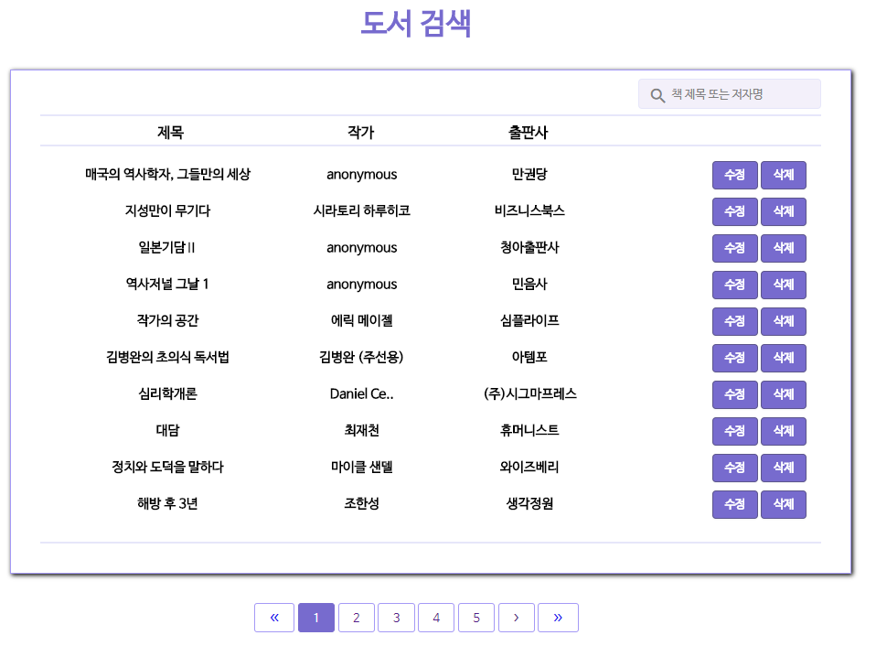
      1. 도서검색페이지에서는 현재 사이트에 등록되어 있는 모든 책을 검색할 수 있다.
      2. 수정 버튼을 클릭하면 도서정보를 수정할 수 있다.
      3. 제목을 클릭하면 책 상세보기 페이지로 이동한다.
      4. 작가이름을 클릭하면 작가 검색 페이지로 이동한다.
      5. 출판사를 클릭하면 출판사 검색 페이지로 이동한다.
   3. 카테고리 등록  
      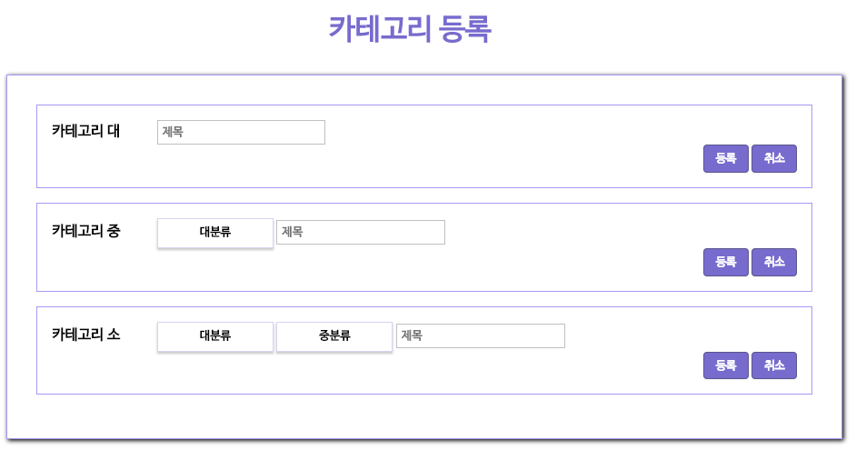
      1. 카테고리 등록페이지는 카테고리 대, 중, 소를 등록할 수 있습니다.
      2. 카테고리 중, 소는 등록 시 상위 카테고리를 입력해야만 등록할 수 있습니다.
2. 출판사 관리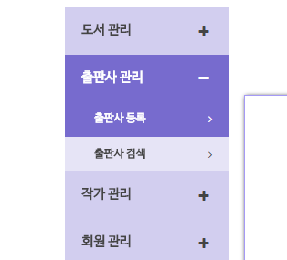
   1. 출판사 등록  
      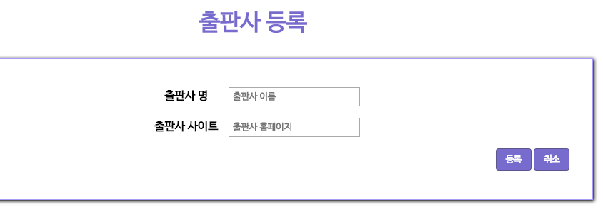
      1. 출판사를 등록할 수 있는 페이지이다.
      2. 출판사 명 입력은 필수이다.
      3. 출판사 사이트는 입력이 없을 시 기본값으로 com.bf.bookFactory가 삽입된다.
   2. 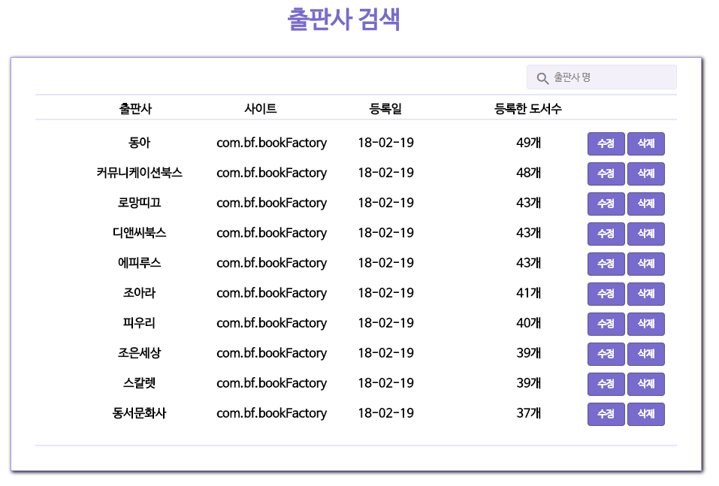
      1. 현재 사이트에 등록되어 있는 모든 출판사를 검색할 수 있다.
      2. 출판사가 사이트에 출판한 책의 개수를 확인할 수 있다.
      3. 수정버튼을 누르면 출판사 정보를 수정할 수 있다.
3. 작가 관리  
   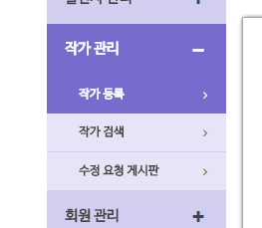
   1. 작가등록  
      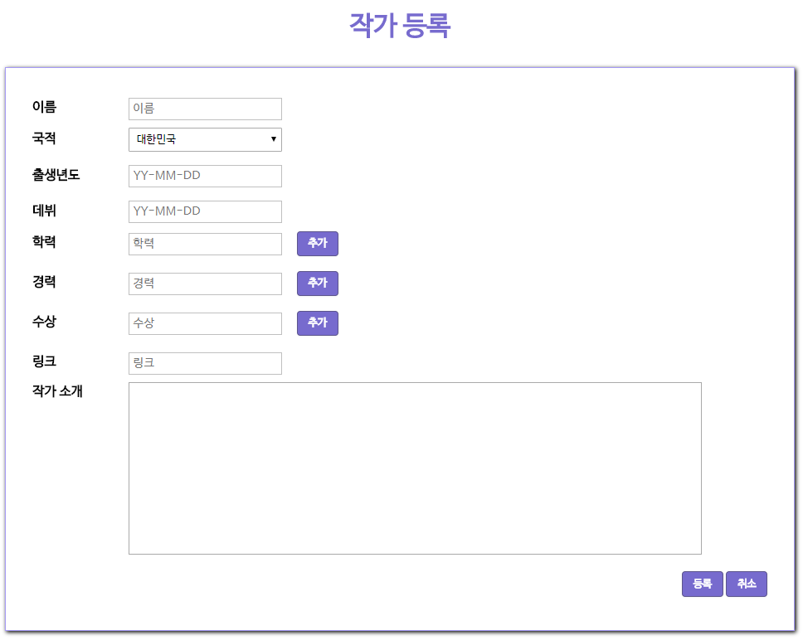
      1. 이름: 작가 이름 입력란 입니다.(필수)
      2. 국적: 작가의 출생 국적입니다.
      3. 출생: 작가의 출생연도를 입력합니다.
      4. 데뷔: 작가의 데뷔작 정보를 입력합니다.
      5. 학력, 경력, 수상: 작가의 학력, 경력, 수상 정보를 입력합니다. (다수입력가능)
      6. 링크, 작가소개: 작가 개인사이트 주소, 작가소개를 입력합니다.
   2. 작가 검색  
      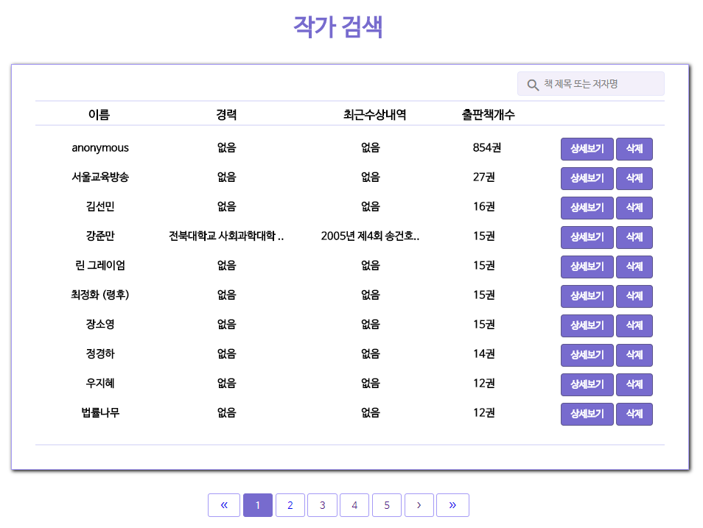
      1. 사이트에 저장된 모든 작가정보 검색이 가능합니다.
      2. 오른쪽 위의 검색창을 통해 검색이 가능합니다.
      3. 작가가 사이트에 출판한 책의 개수를 확인할 수 있습니다.
      4. 상세보기를 누르면 작가의 모든 정보와 출판한 책 정보를 확인 할 수 있습니다.
      5. 삭제버튼을 클릭 시 작가가 삭제됩니다.
      6. 기존 책이 가지고 있던 작가정보가 삭제될 시 책의 작가가 anonymous로 변환됩니다.
   3. 작가 상세보기  
      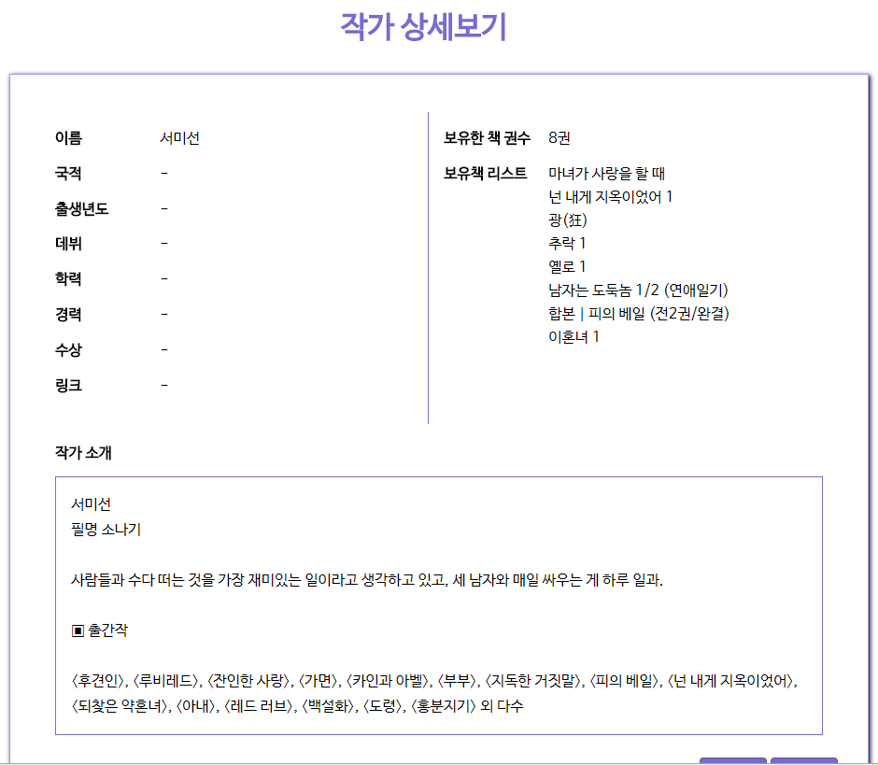
      1. 작가에 관련된 모든 정보가 나타나 있는 페이지 입니다.
      2. 보유한 책 리스트에는 작가가 출간한 책 정보를 확인 할 수 있습니다.  
         클릭 시 판매되고 있는 책 상세보기 페이지로 이동합니다.
      3. 하단에 수정버튼을 클릭하면 작가 정보를 수정할 수 있습니다.
   4. 작가 수정 요청 게시판  
      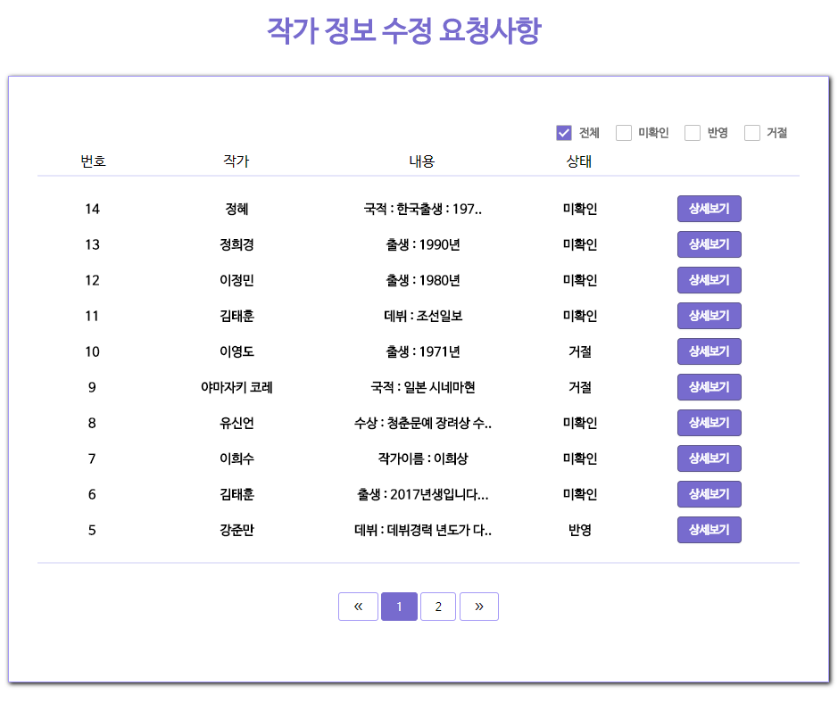
      1. 실제 고객이 보는 사이트에서 표시되는 작가 정보가 틀렸을 경우 고객이 건의할 수 있습니다. 그 건의를 관리하는 페이지 입니다.
      2. 상세보기 버튼을 클릭 시 건의 내용을 구체적으로 확인 가능하며 바로 수정 또는 거절 할 수 있습니다.  
         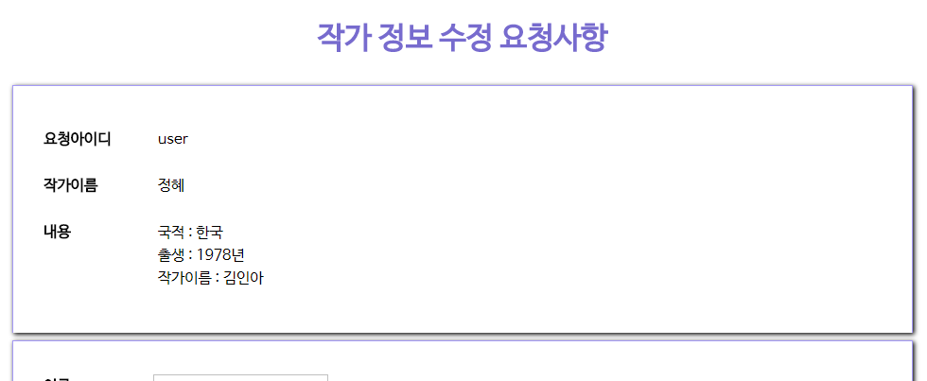
      3. 상세보기 버튼 클릭 시 보이는 페이지입니다.
4. 통계 관리
   1. 선호도  
      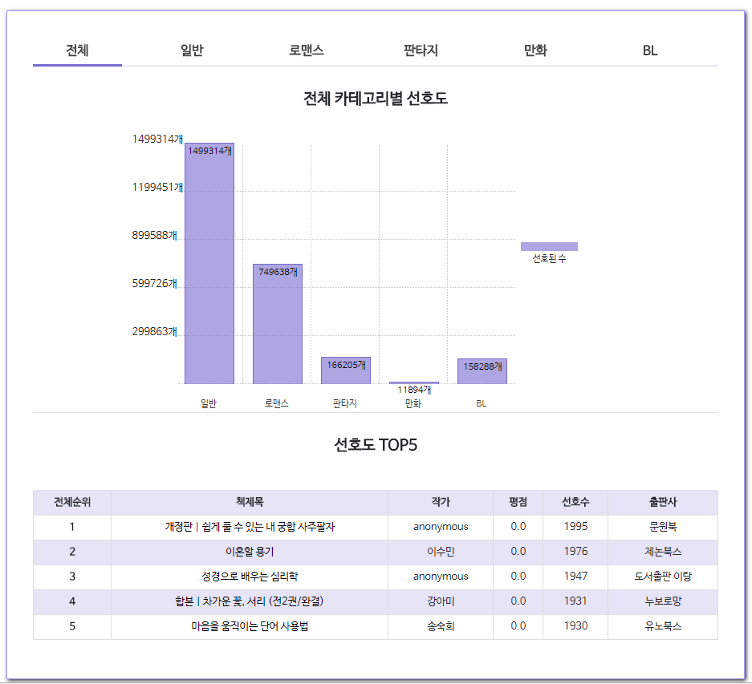
      1. 각 카테고리 별로 선호도의 랭킹을 확인 할 수 있습니다.
      2. 하단의 테이블에서 책 제목을 클릭 시 책 상세보기 페이지로 이동 가능합니다.
      3. 하단 테이블에는 책의 평점과 선호도 정보를 확인 할 수 있습니다.
      4. 기본 화면은 전체 카테고리로 선호도 누적 개수를 확인할 수 있으며  
         상단에 위치한 각 카테고리를 클릭 시 클릭 한 카테고리 내부에서 선호도 누적이 높은 TOP5를 보실 수 있습니다.
   2. 누적 판매 수  
      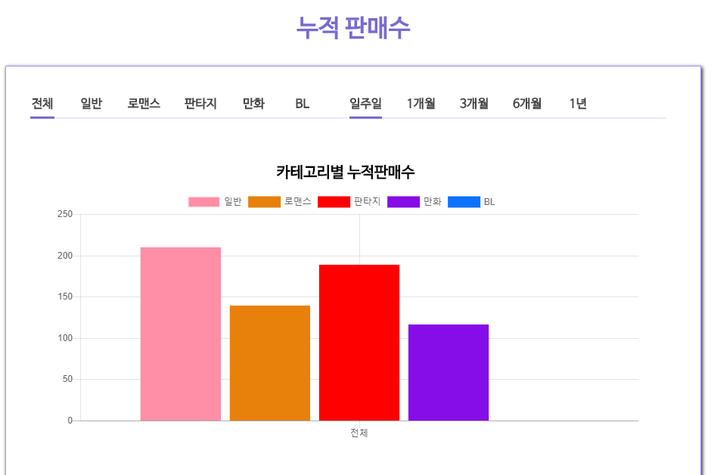
      1. 각 카테고리 별로 판매량을 확인할 수 있는 페이지 입니다.
      2. 카테고리 별로 기간별로 판매수량을 확인할 수 있습니다.
   3. 매출  
      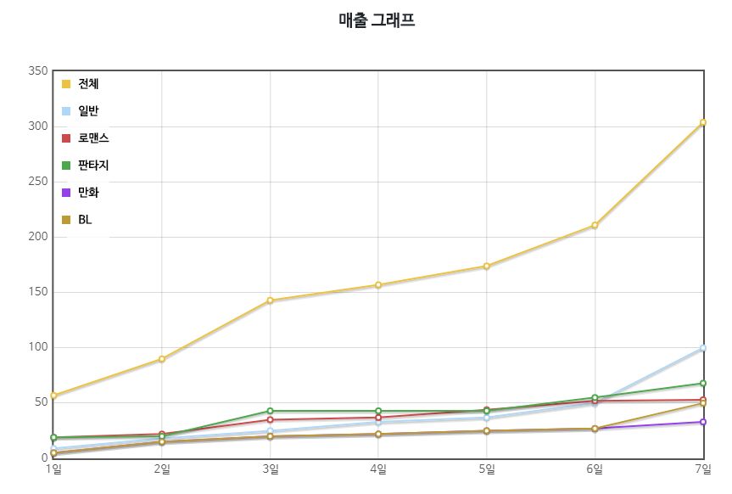
      1. 현재 사이트 매출 현황을 파악할 수 있습니다.  
         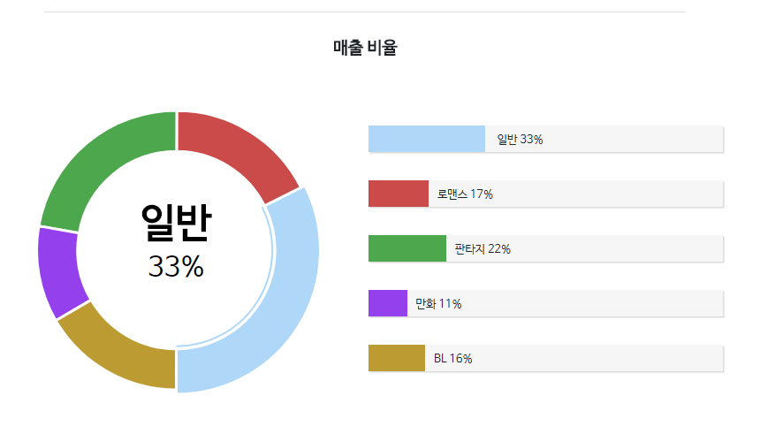
      2. 카테고리간의 매출액 비율을 확인할 수 있습니다.